[Date]

Liem

Itec INNOVATION

Bản báo cáo

Autodoor V1.0.0

Mục lục

I) Thành viên tham gia 2

II) Sơ lược về dự án 3

1) Định nghĩa RFID 3

III) Phần cứng (Arduino) 4

IV) Phầm mềm 5

1) Triển khai lên máy chủ (Deploy) 5

a) Môi trường cài đặt và file .env 5

b) Thêm dữ liệu vào cơ sở dữ liệu trên máy chủ 7

c) Các trường hợp bị lỗi 8

2) Các tính năng phần mềm 9

a) Định danh nhân viên bằng thẻ từ (RFID) 9

b) Kiểm soát và đánh dấu lượng người ra vào 9

c) Quản lý nhân sự và nhân viên ra ngoài 9

d) Các hướng phát triển trong tương lai 9

Bản báo cáo sơ lược về Autodoor App

# Thành viên tham gia

|  |  |  |  |
| --- | --- | --- | --- |
| Tên | Mã số | Email | Vai trò |
| Msc. Trần Công Danh |  | tcdand@itec.hcmus.edu.vn | Product Owner / Product Manager |
| Đoàn Văn Thanh Liêm | 1859027 | 1859027@itec.hcmus.edu.vn | Backend Developer / Tester |
|  |  |  |  |

# Sơ lược về dự án

## Định nghĩa RFID

RFID (viết tắt thuật ngữ tiếng Anh: Radio Frequency Identification), hay Nhận dạng qua tần số vô tuyến, là một công nghệ dùng kết nối sóng vô tuyến để tự động xác định và theo dõi các thẻ nhận dạng gắn vào vật thể .

Công nghệ này sử dụng một thẻ điện tử chứa thông tin được lưu trữ bằng điện tử, đối tượng cần theo dõi. Thẻ có mạch thu thập năng lượng từ các sóng vô tuyến của máy đọc RFID phát ra khi truy vấn, và dùng năng lượng này phát sóng mang mã thông tin của thẻ. Tầm hoạt động hiệu quả cỡ vài cm. Những thẻ hoạt động có nguồn điện cục bộ (như pin) thì đến hàng trăm mét từ đầu đọc RFID. Không giống mã vạch, thẻ không cần phải nằm trong tầm nhìn của người đọc, vì vậy nó có thể được gắn trong đối tượng được theo dõi.

Công nghệ này cho phép nhận biết các đối tượng thông qua hệ thống thu phát sóng radio, từ đó có thể giám sát, quản lý hoặc lưu vết từng đối tượng. Là một phương pháp nhận dạng tự động dựa trên việc lưu trữ dữ liệu từ xa, sử dụng thiết bị thẻ RFID và một đầu đọc RFID. RFID vì thế là một phương pháp của Tự động Nhận dạng và Thu thập Dữ liệu AIDC (Automatic Identification and Data Capture).

Đặc điểm ưu việt so với các phương pháp khác :

* Sử dụng hệ thống không dây thu phát sóng radio. Không sử dụng tia sáng như mã vạch.
* Thông tin có thể được truyền qua những khoảng cách nhỏ mà không cần một tiếp xúc vật lý nào.
* Có thể đọc được thông tin xuyên qua các môi trường, vật liệu như: bê tông, tuyết, sương mù, băng đá, sơn và các điều kiện môi trường thách thức khác mà mã vạch và các công nghệ khác không thể phát huy hiệu quả.

# Phần cứng (Arduino)

# Phầm mềm

## Triển khai lên máy chủ (Deploy)

Để triển khai mã nguồn lên máy chủ người cài đặt cần chú ý những điều sau

### Môi trường cài đặt và **file .env**

Đầu tiên, file .env nằm ở trong thư mục gốc như thế này:

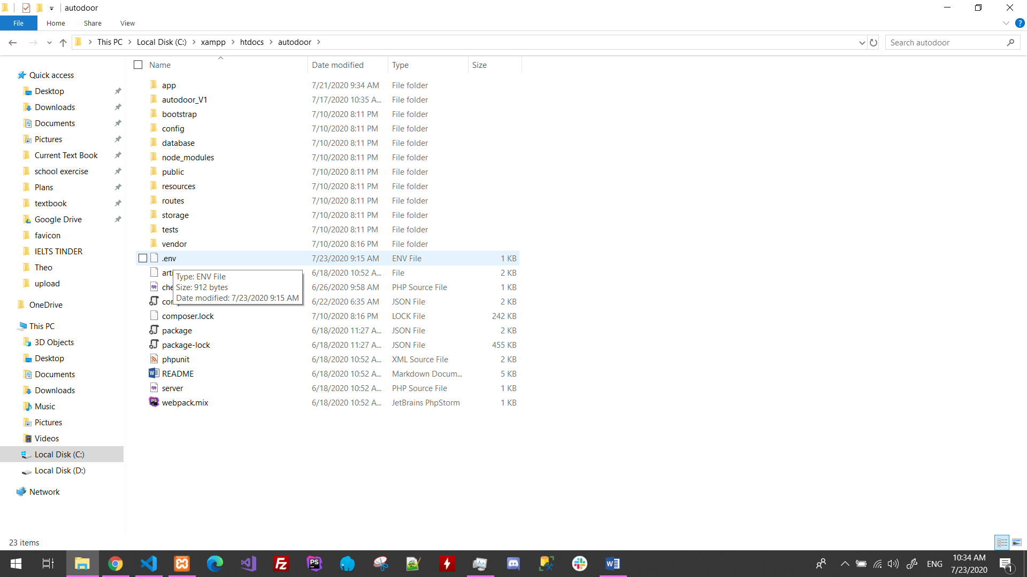

Sau đó mở file và thay đổi những dòng cài đặt sau để ứng dụng tượng thích với mội trường mới:

* **APP_URL :** thay đổi sao cho phủ hợp với đưởng dẫn hiện tại.
  + VD : abc.xyz/autodoor/…

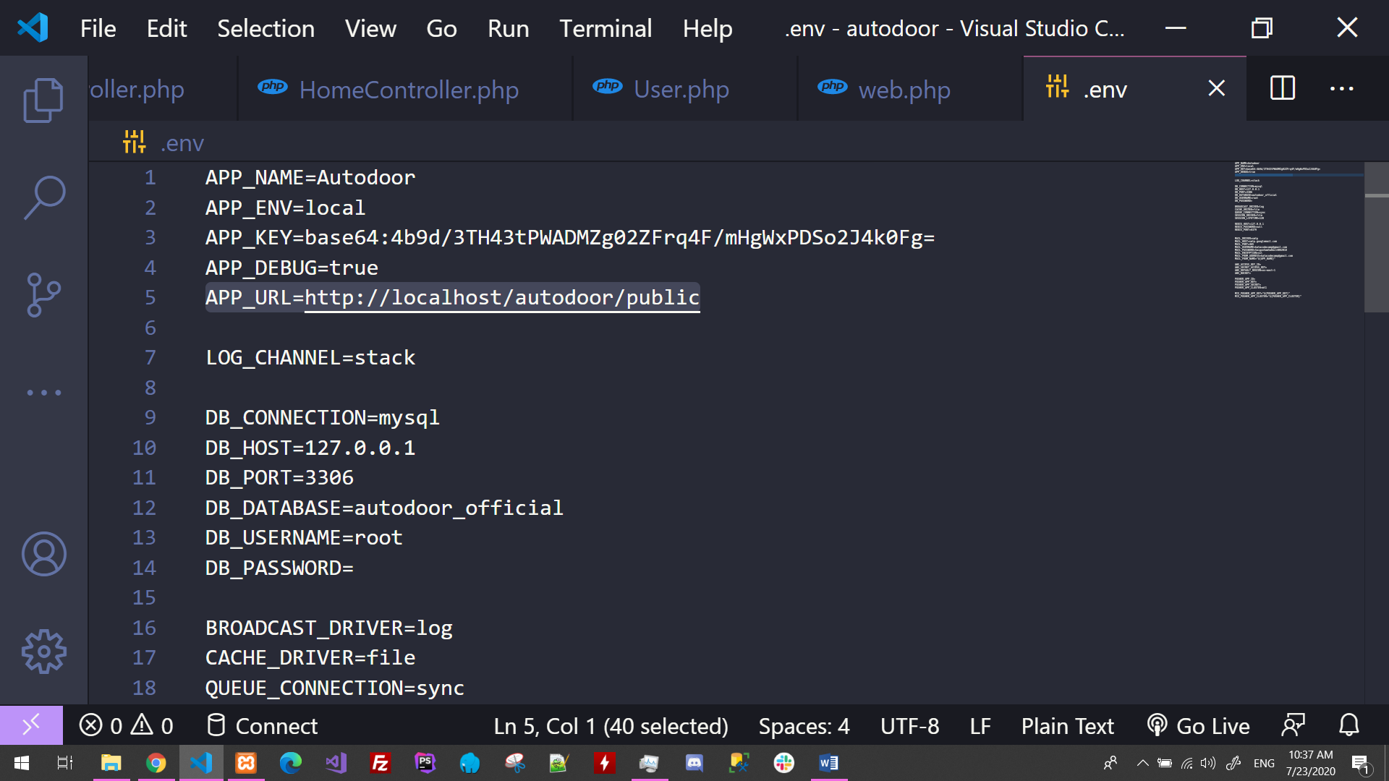

* **DB_CONNECTION, DB_HOST, DB_PORT, DB_DATABASE, DB_USERNAME và DB_PASSOWRD :** sao cho tương thích với cơ sỡ dữ liệu trên máy chủ
  + Khuyến cáo **DB_NAME = autodoor** (xem có db nào khác trùng tên thì đổi ngay nhé!)

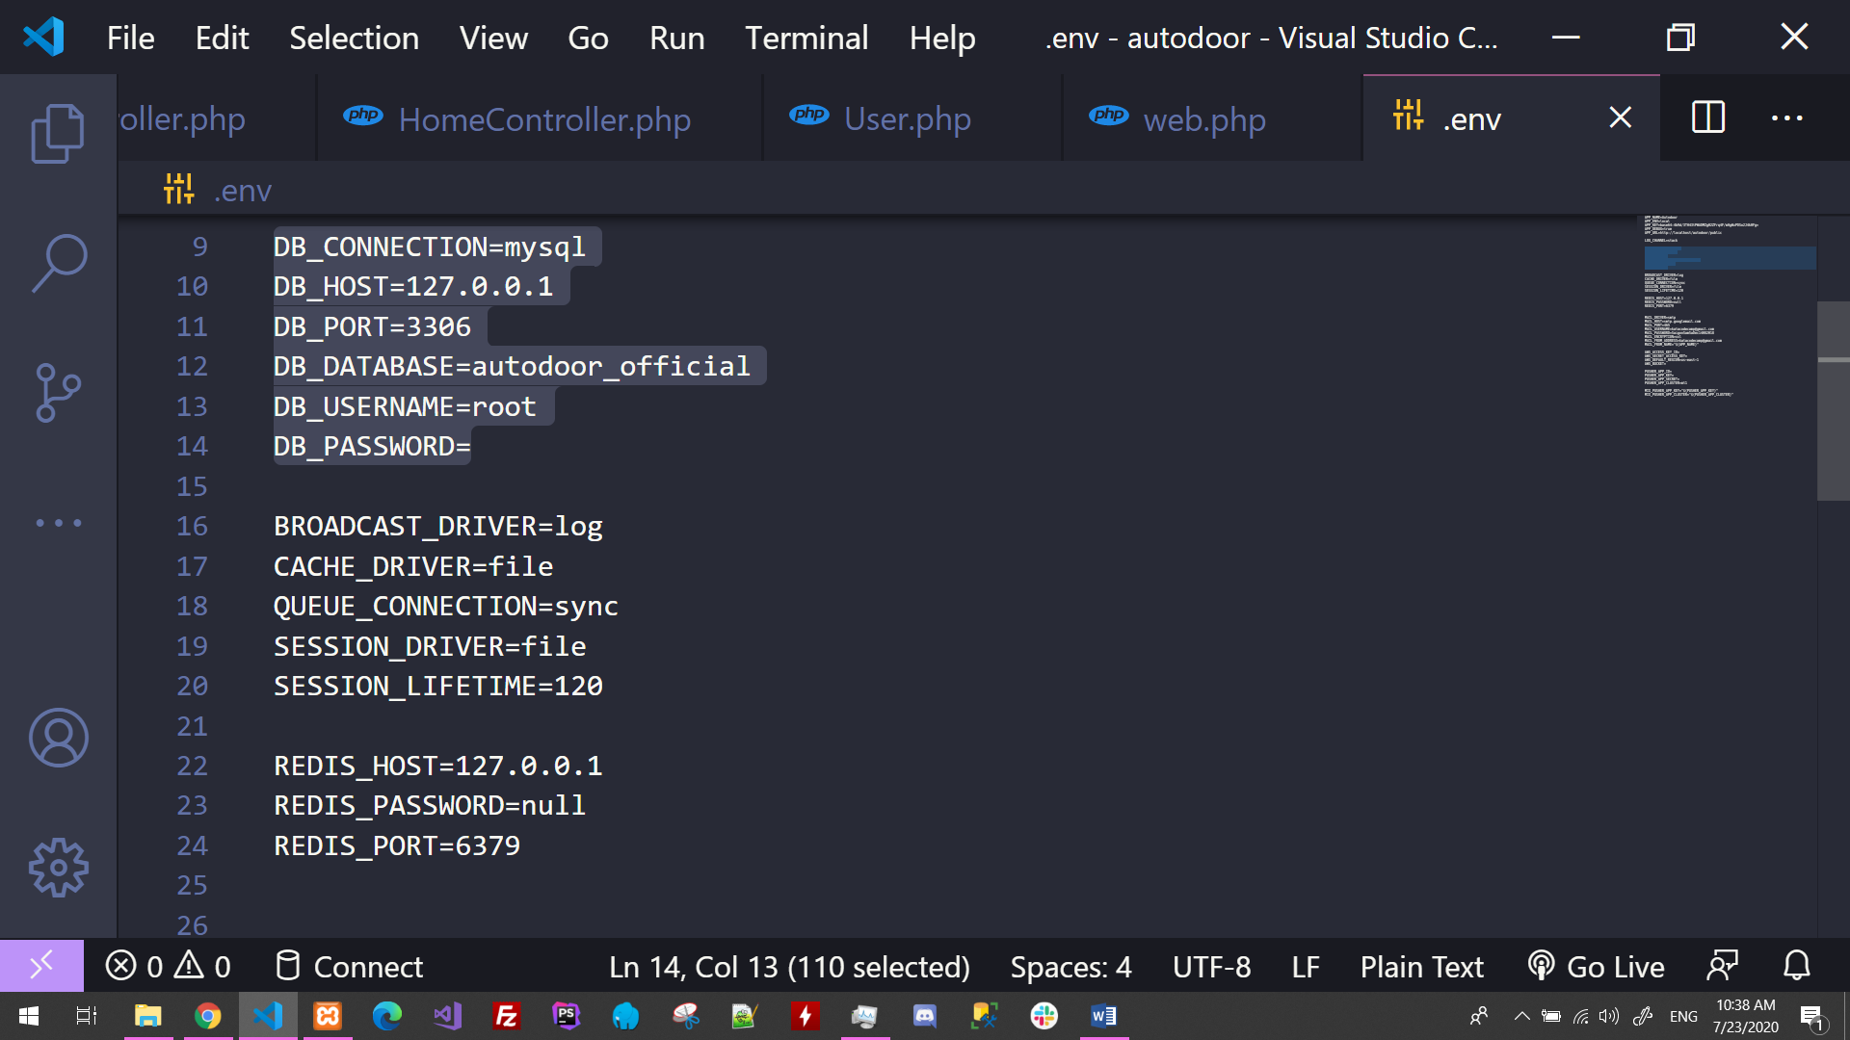

* **Liên quan đến mai server:** khuyến cáo không thay đổi cài đặt

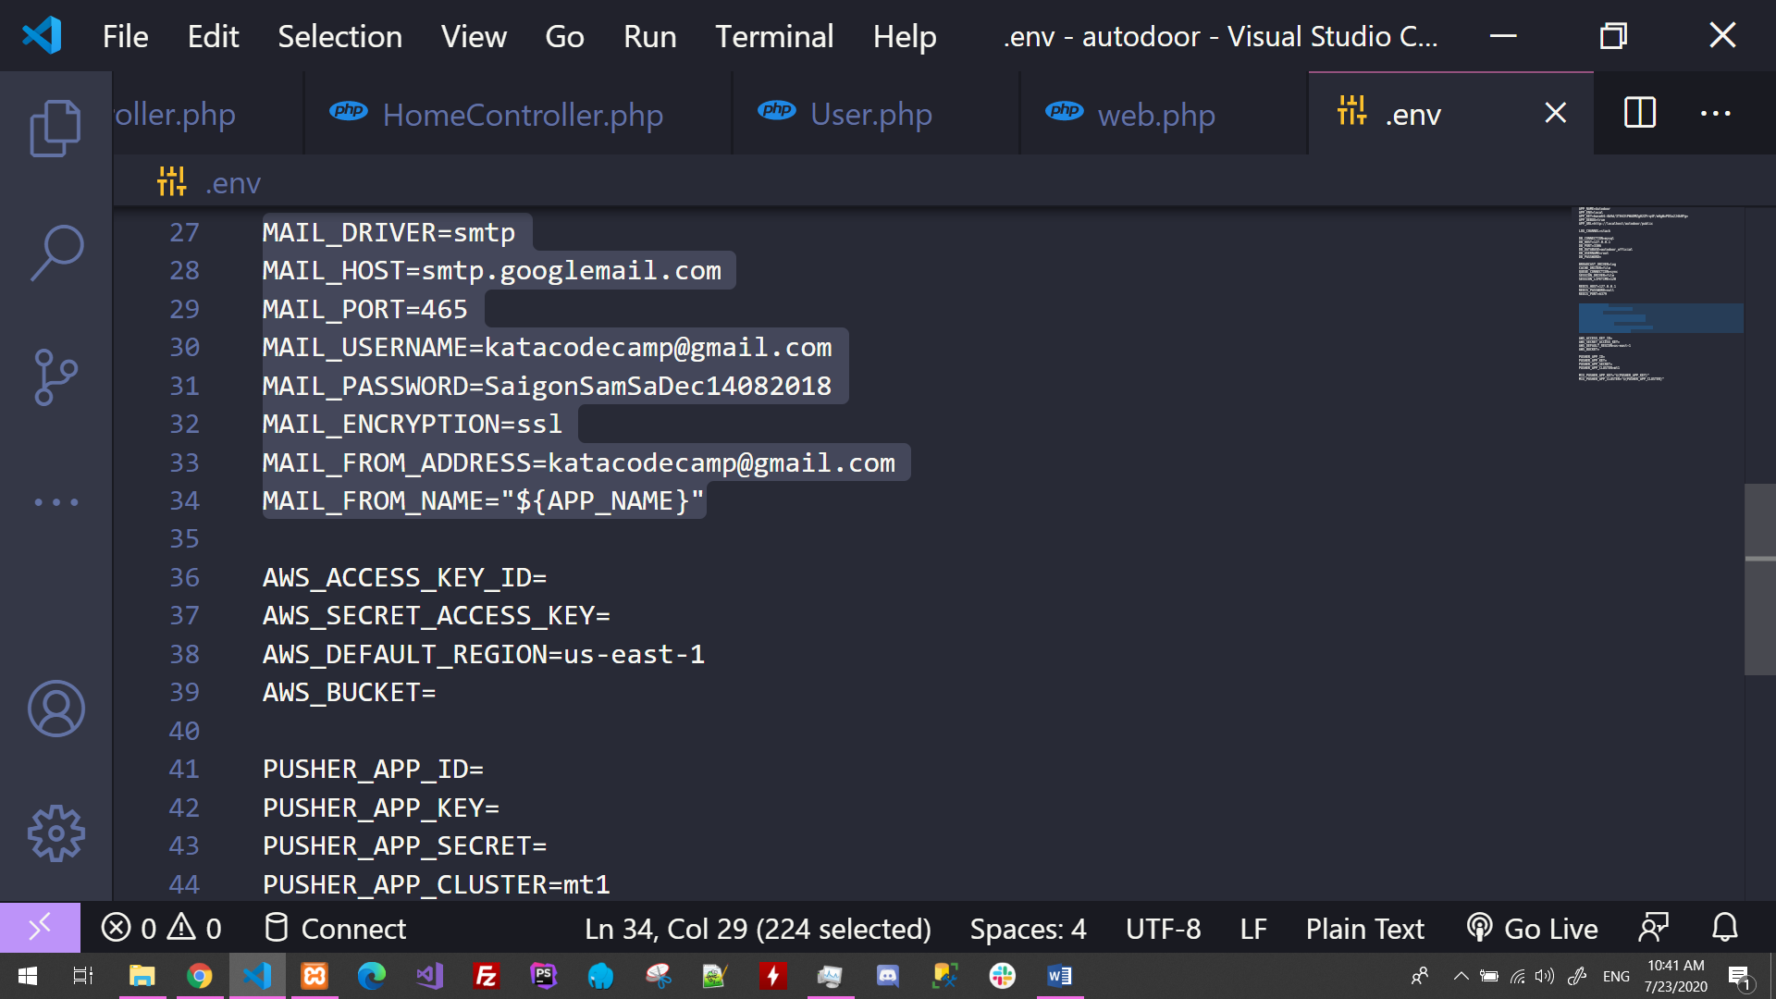

### Thêm dữ liệu vào cơ sở dữ liệu trên máy chủ

Việc thêm dữ liệu vào cơ sở dữ liệu gồm các bước sau :

* Vào giao diện phpMyAdmin và nhấn **IMPORT** và tìm file **autodoor_official.sql** trong **[thư_mục_gốc]\raw\database script**

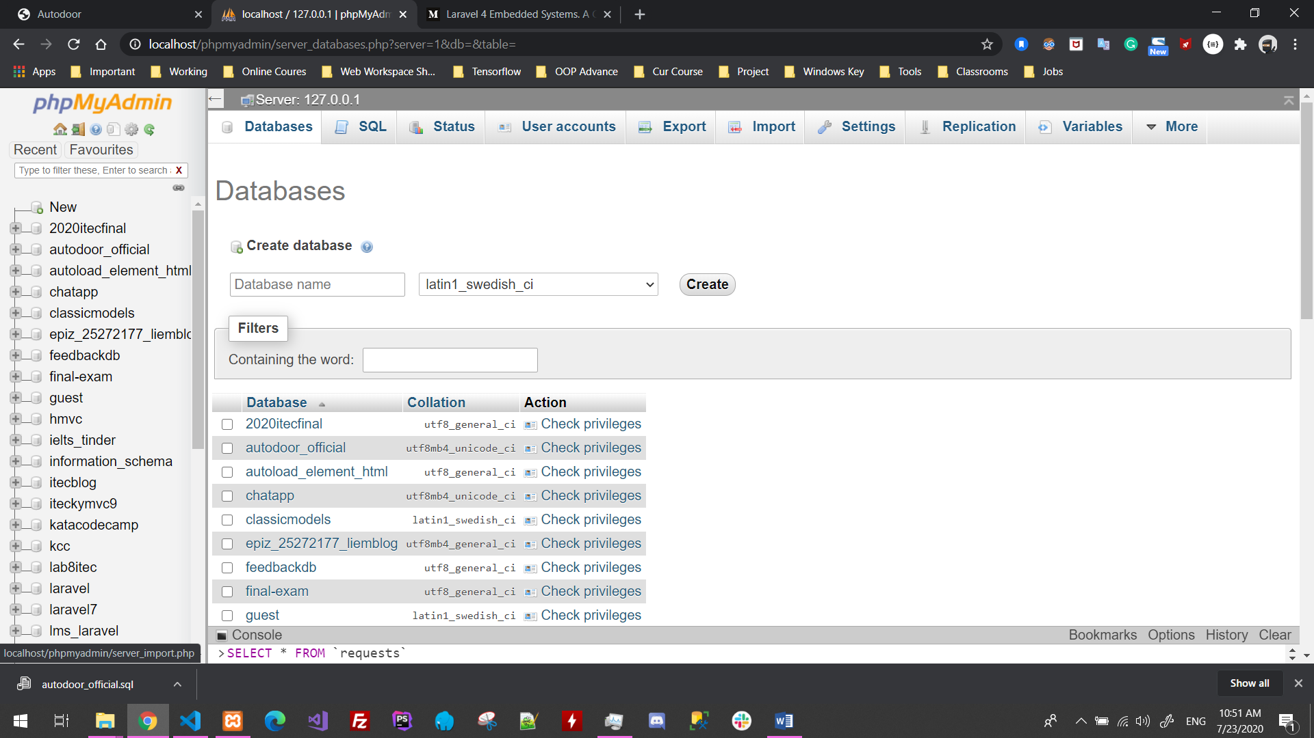

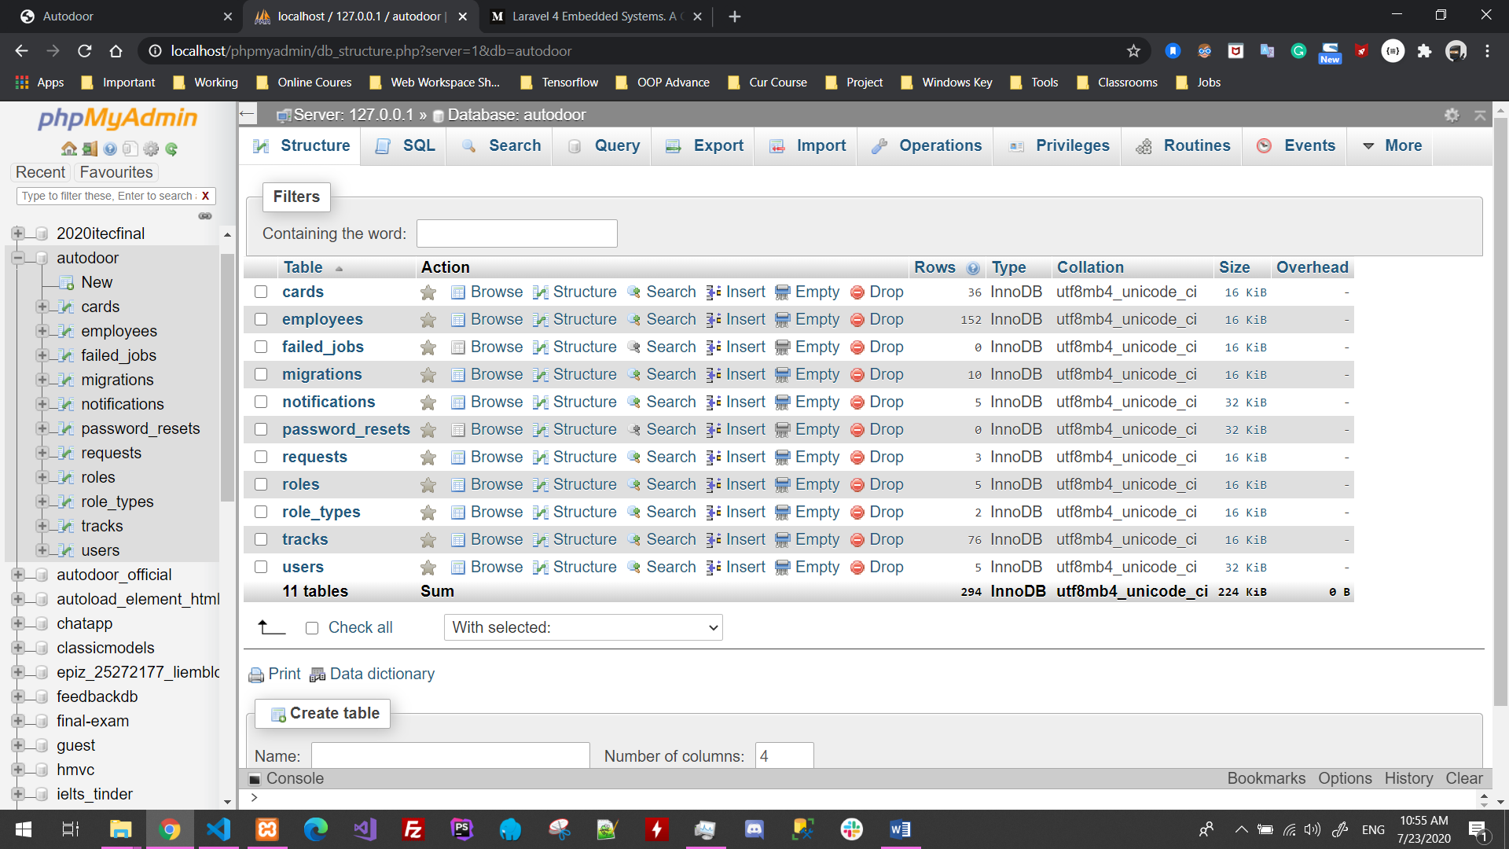

### Các trường hợp bị lỗi

Trong khuôn khổ mã nguồn trên nếu xảy ra lỗi, các điểm sau nên được kiểm tra:

* APP_ENV
* APP_KEY (khởi tạo bằng mã lệnh php artisan key:generate)

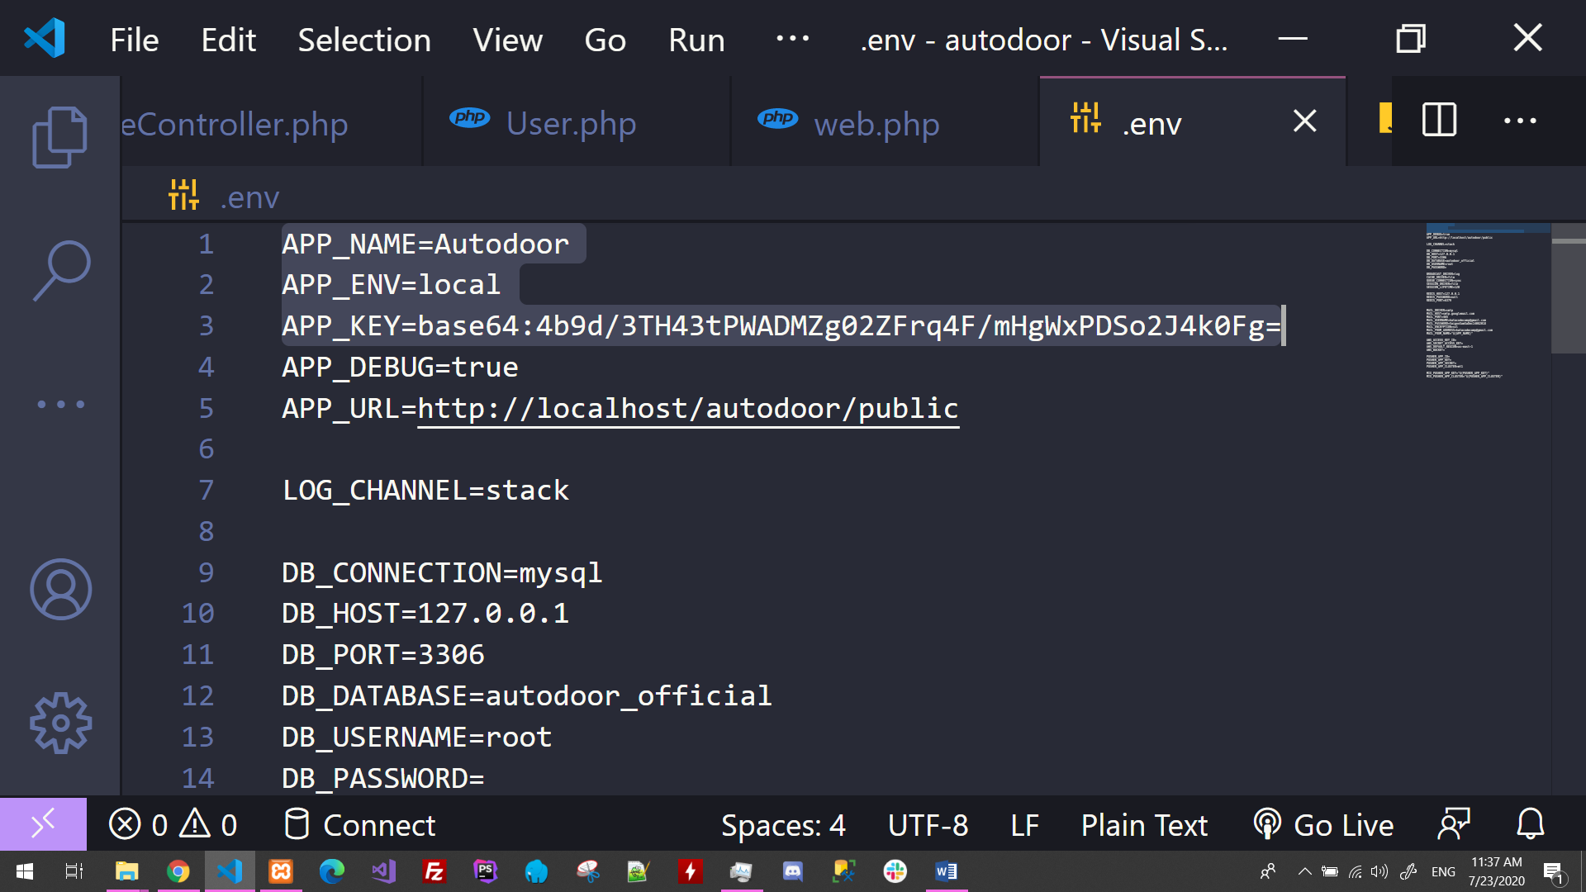

* Nếu có dấu hiệu thiếu thư viện :
  + Chạy lệnh composer update ( composer install )
  + Tải lại toàn bộ mã nguồn (cài đặt lại)

### Hình ảng app khi chạy thành công

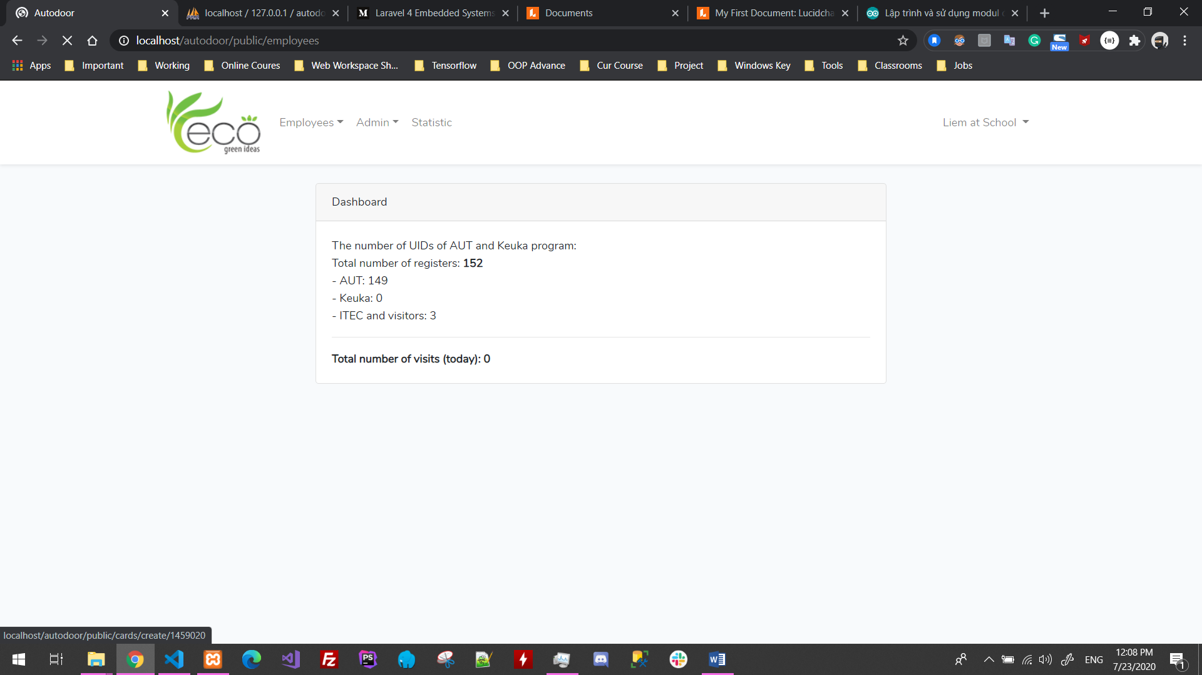

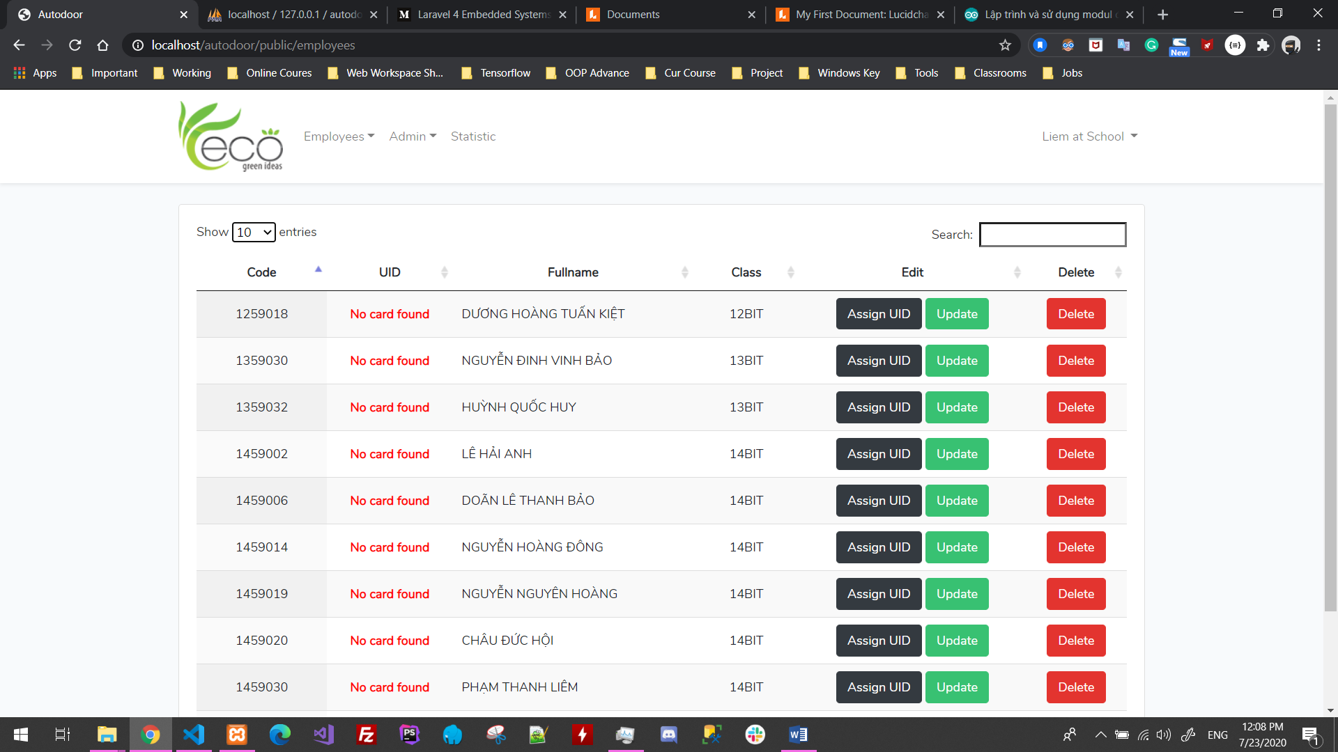

## Các tính năng phần mềm

### Định danh nhân viên bằng thẻ từ (RFID)

### Kiểm soát và đánh dấu lượng người ra vào

### Quản lý nhân sự và nhân viên ra ngoài

### Các hướng phát triển trong tương lai